DIY四轴飞行器制作过程，超清晰多图！！！本人是航模菜鸟，大概是去年11月份，迷上了四轴飞行器，经常上MK的网站看飞行录相，四轴飞行起来稳定性真好，简直是酷毙了。最终没能抵制住诱惑，冲动之下决定自已也做个来玩玩。从网上收集资料，一切从0起步。经历了几个月的走走停停，现在已陆续完成了无刷电调、四轴机架、遥控器多通道改造、IMU模块、飞控板设计制作。现小有成果，公布出来和大家交流交流，以资进步
由于水平所限，本人只熟悉和使用51架构的MCU，系统的所有模块都是架构在C8051F的基础上。但四轴所涉及的原理、控制理论都是一样的原理，希望各位同好网友不吝赐教，多多指导，谢谢！！！
1.从旧货摊买的两个硬盘.JPG (94.34 KB) 2009-7-13 00:06
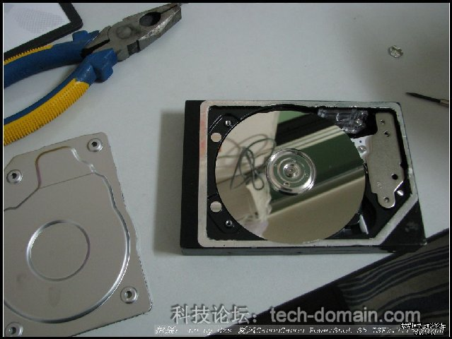

2.费了九牛二虎之力，最后改造一个拆手机用的起子，搞定了.JPG (91.37 KB) 2009-7-13 00:06
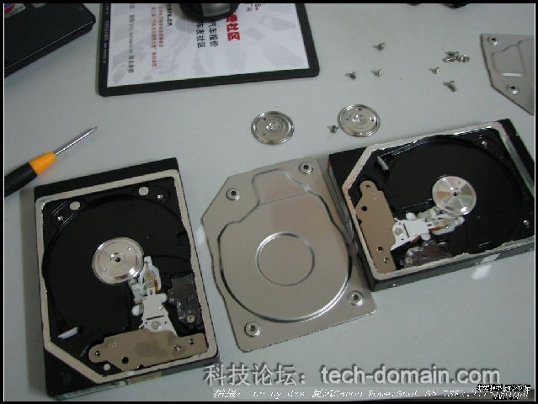
先贴两个图试试能否成功 ， 下面接着来。机架打算用现有的电直尾管和管座配上硬盘片构成，电机用新西达2212 KV930，两正两反的桨用口碑不错的德国EPP1045 。

3.固定电直尾管的座子，好贵呀.JPG (103.48 KB) 2009-7-13 00:10
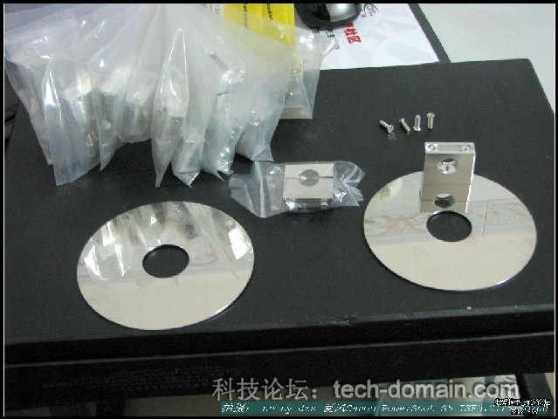

4.固定电直尾管的座子，好贵呀.JPG (103.48 KB) 2009-7-13 00:10

5.和到手的电机、尾管合张照.JPG (96.75 KB) 2009-7-13 00:10
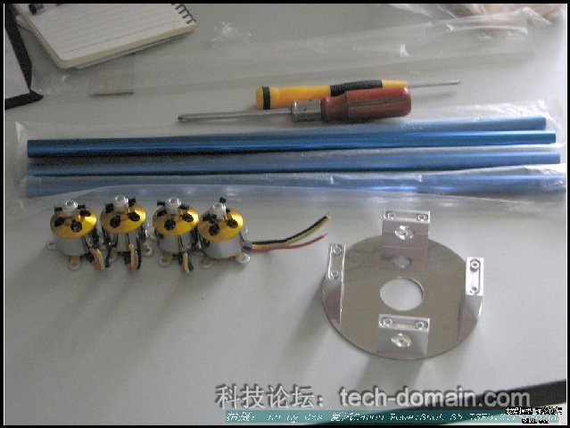

6.外加工的4个电机安装座.JPG (73.54 KB) 2009-7-13 00:10
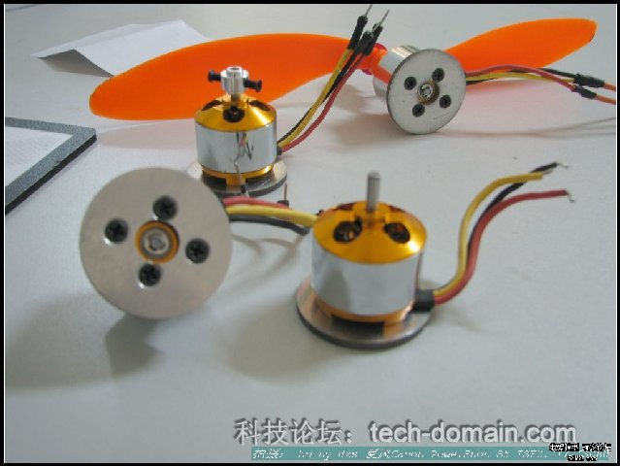

7.机体主要部分完成.JPG (99.46 KB) 2009-7-13 00:10
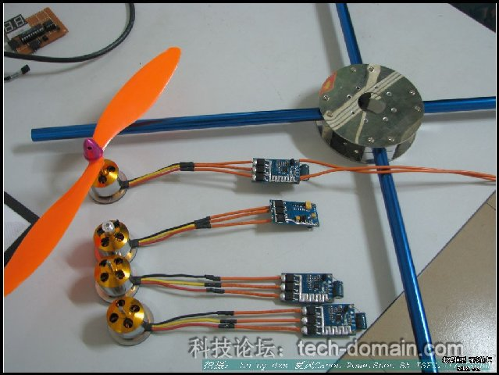

8.加工机架的得力工具：） ，桌面微型台钻.jpg (68.77 KB) 2009-7-13 00:10
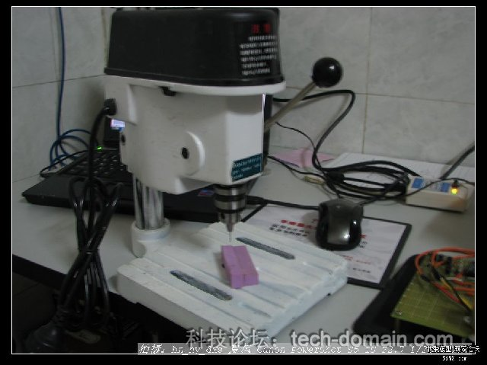

9.EPP1045.JPG (54.61 KB) 2009-7-13 00:10
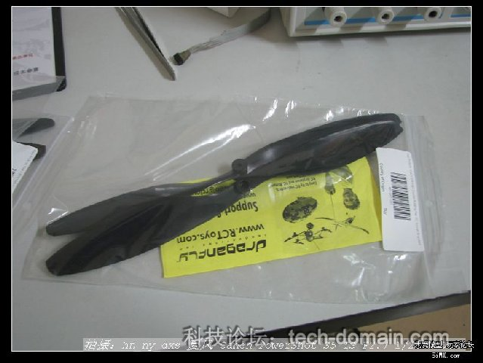

10.一正一反.JPG (41.86 KB) 2009-7-13 00:10
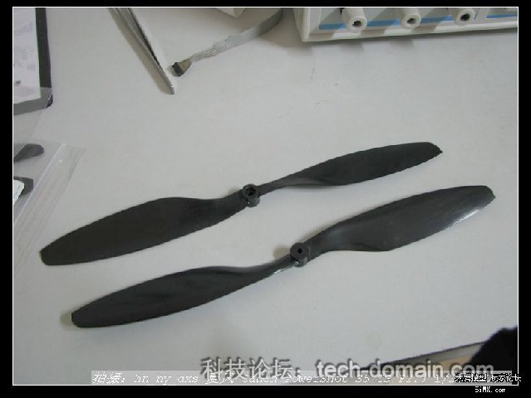

11.和市场上3块钱一个的正桨对比.JPG (43.58 KB) 2009-7-13 00:13
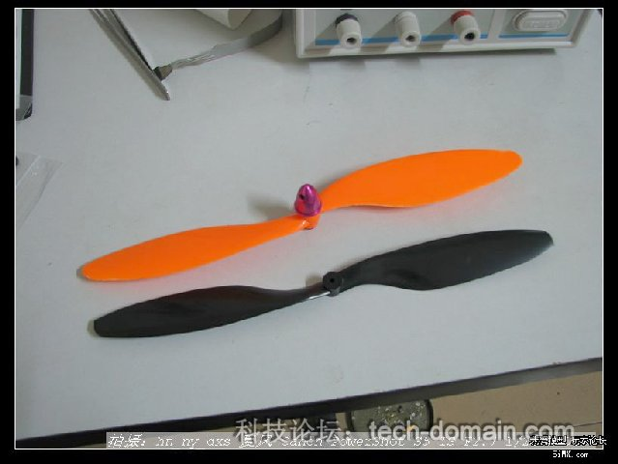

12.用电机原配的桨保护器固定两叶桨.JPG (54.11 KB) 2009-7-13 00:13
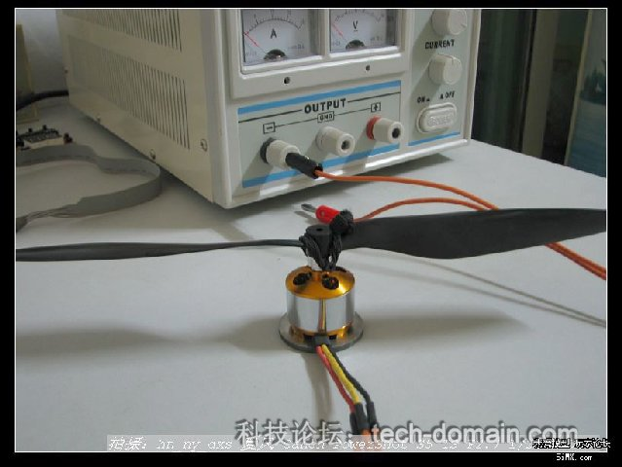

13.焊上香蕉头，感觉重量不小，拆除前留个影.JPG (102.04 KB) 2009-7-13 00:13
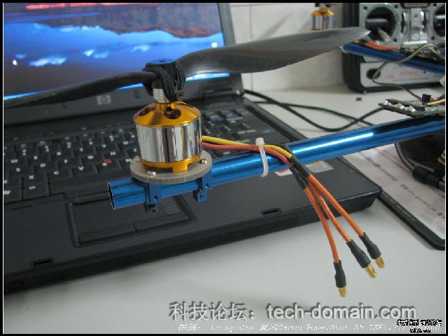

14.电机安装固定方式.JPG (61.69 KB) 2009-7-13 00:13
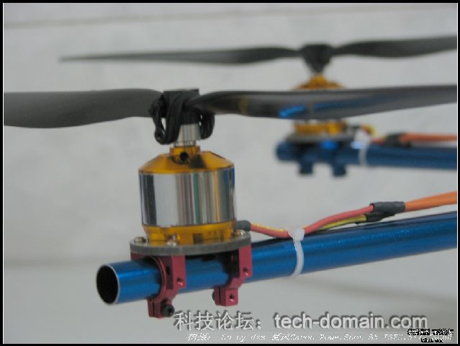

15.机架整体结构.JPG (87.7 KB) 2009-7-13 00:13
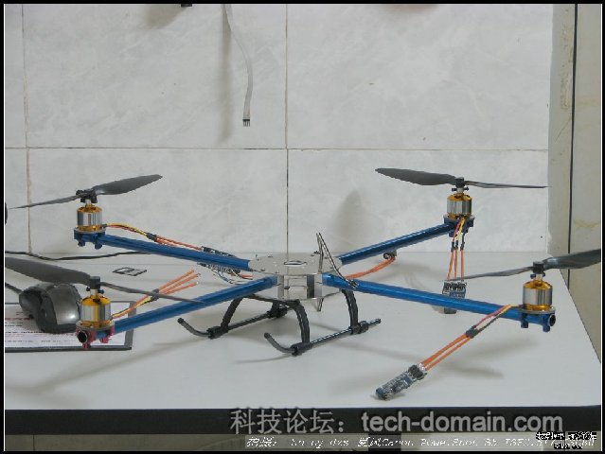

16.平视角度，很有型吧：）.JPG (88.34 KB) 2009-7-13 00:13
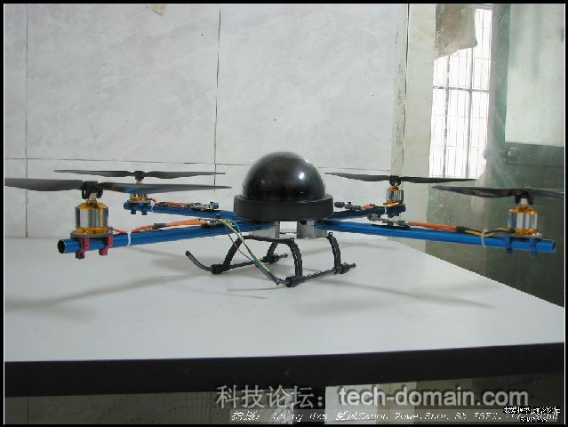

17.整机完成效果图.JPG (77.59 KB) 2009-7-13 00:13
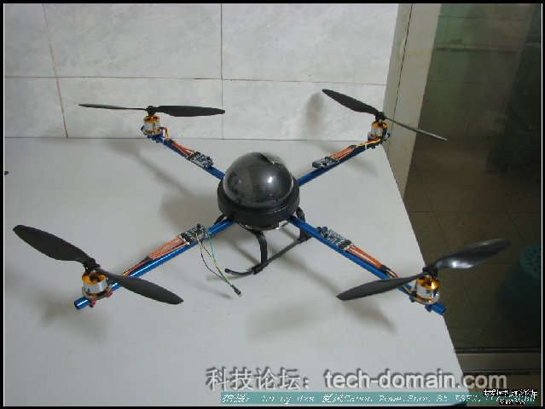
好了，机架完成了。接下来是遥控器的改造时间

， 买了个又便宜又大块的FT06-C， 准备先把6通改到8通，增加两个比例通道，并且配上LCD液晶屏，用来显示控的相关参数。控的高频头还留用，PPM编码板整个换掉它。

18.准备拿来折腾的天地飞6C控.JPG (125.49 KB) 2009-7-13 00:26
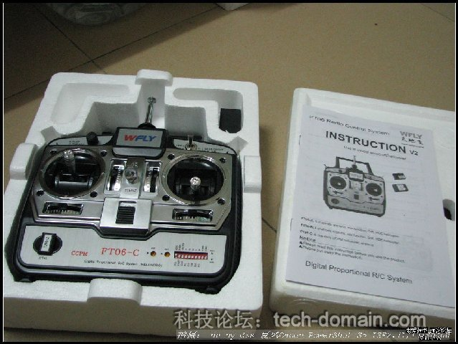

19.FT06-C内部结构.JPG (85.71 KB) 2009-7-13 00:26
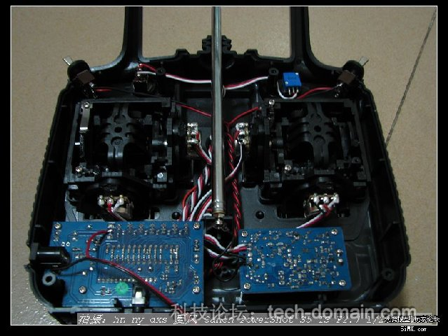

20.在这个位置加个LCD屏.JPG (101.82 KB) 2009-7-13 00:26
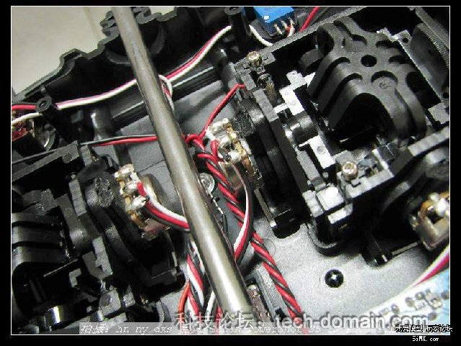

21.打回来的样板，这样做省￥￥.JPG (133.46 KB) 2009-7-13 00:26
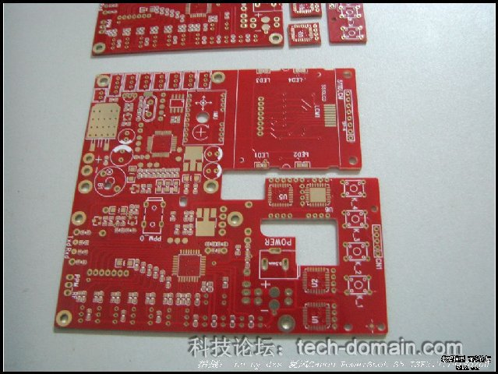

22.为裁板专门买的勾刀.JPG (103.18 KB) 2009-7-13 00:26
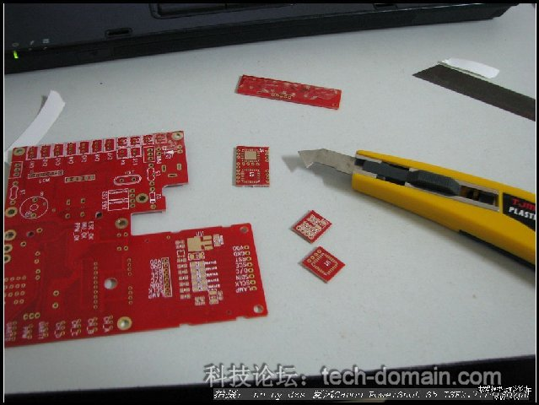

23.花了一个多小时时间，搞定！.JPG (129.54 KB) 2009-7-13 00:26
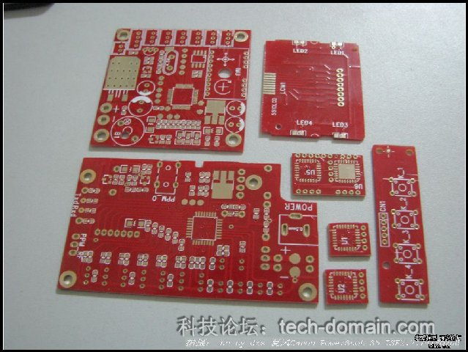

24.拆掉FT06-C控的原装PPM板.JPG (102.6 KB) 2009-7-13 00:26
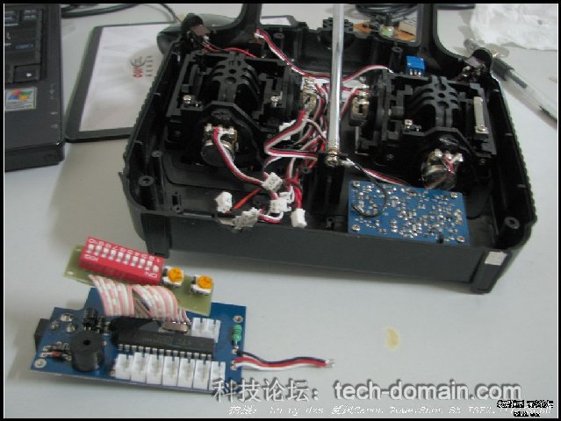

25.比下位置，很正点：）.JPG (141.73 KB) 2009-7-13 00:26
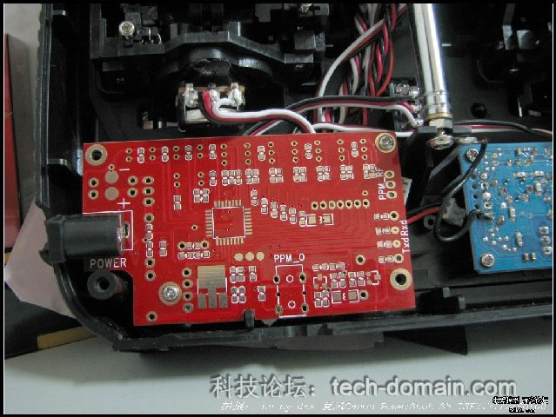

26.FT06-C的这个位置，刚好能放进一个5110屏.JPG (102.42 KB) 2009-7-13 00:26
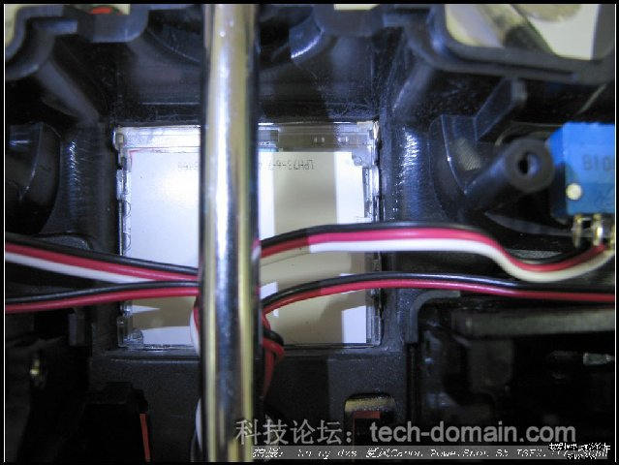

27.液晶屏的PCB板.JPG (100.16 KB) 2009-7-13 00:26
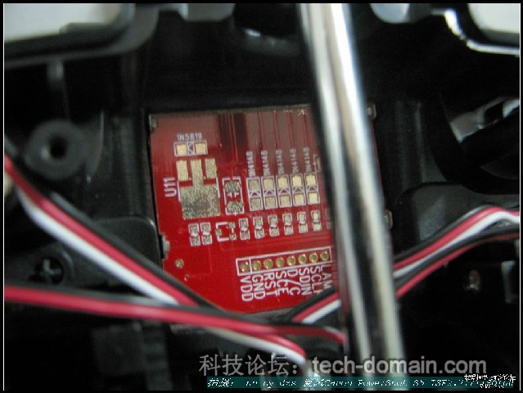

28.预期效果.JPG (93.3 KB) 2009-7-13 00:26
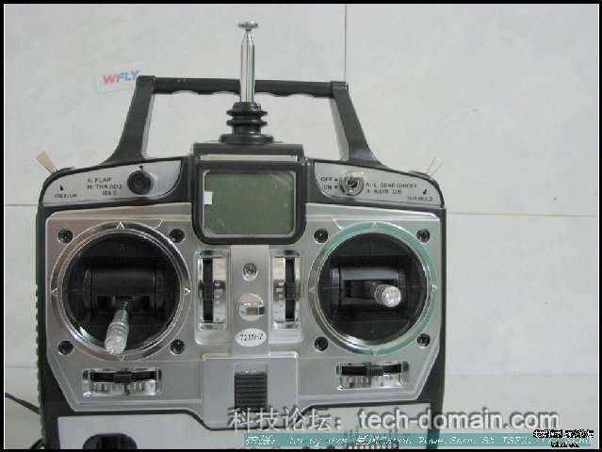

29.PPM控制板焊接完工.JPG (235.66 KB) 2009-7-13 00:33
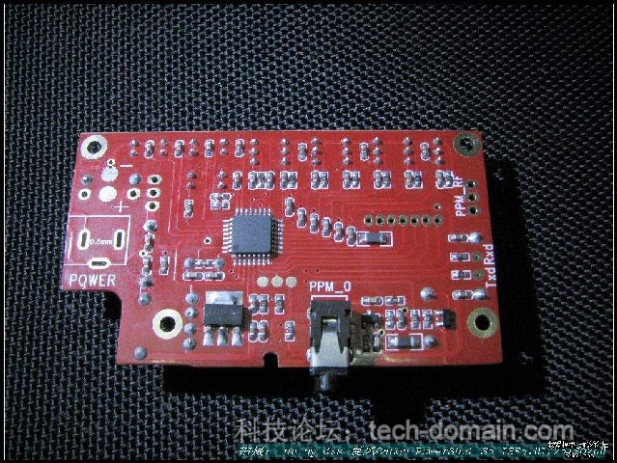

30.看背面。底部电源走线，被工厂做板时移错了位置.JPG (232.34 KB) 2009-7-13 00:33
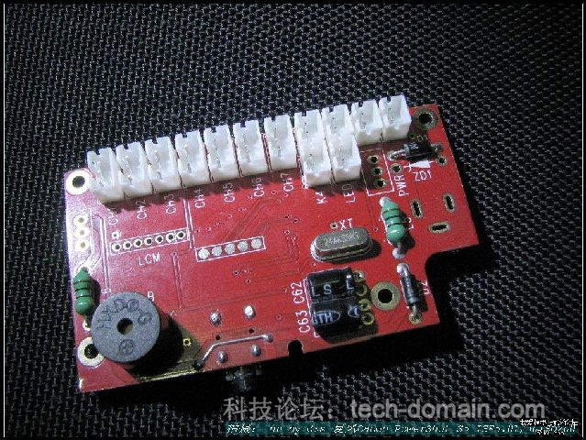

31.新到手的5110LCD屏.JPG (91.74 KB) 2009-7-13 00:33
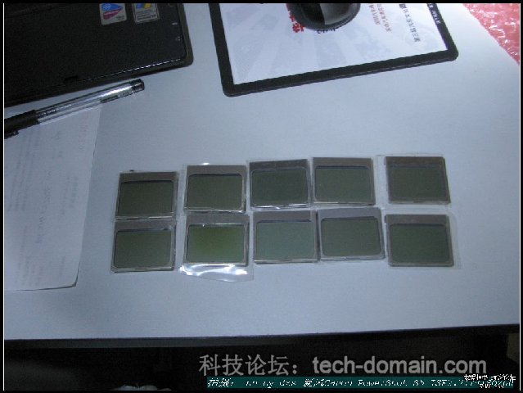

32.布线时未注意，搞反了液晶的方向：-（ ，还好飞线不多.JPG (95.22 KB) 2009-7-13 00:33
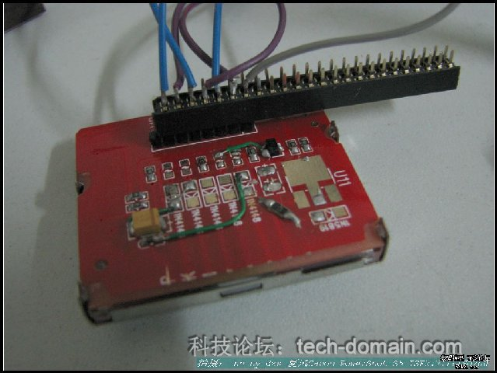

33.液晶屏点亮成功.JPG (87.11 KB) 2009-7-13 00:33
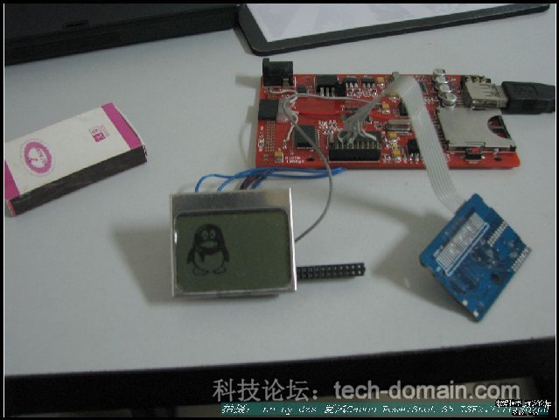

34.效果怎样：）.JPG (112.34 KB) 2009-7-13 00:33
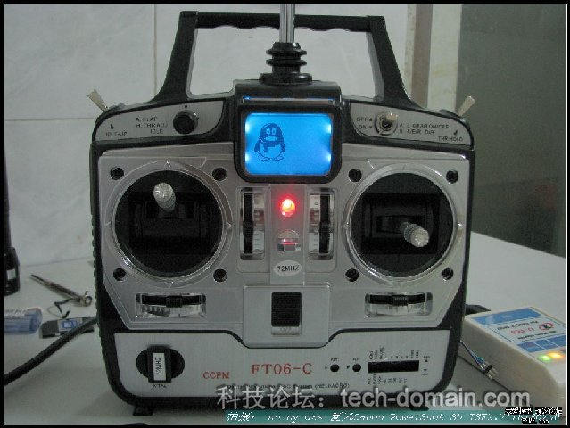

35.安装右边电位器.JPG (106.89 KB) 2009-7-13 00:33
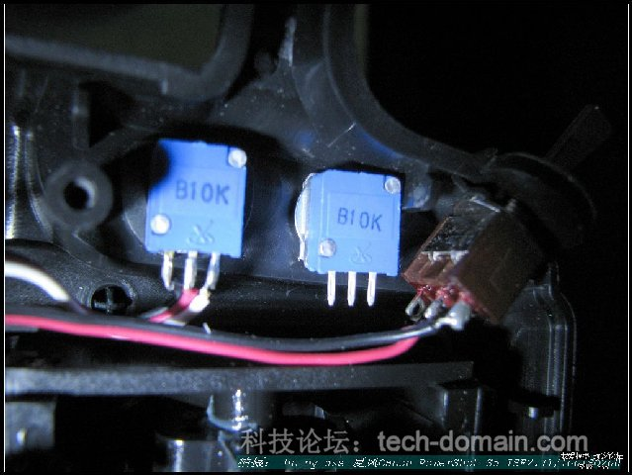

36.右边.JPG (132.62 KB) 2009-7-13 00:33
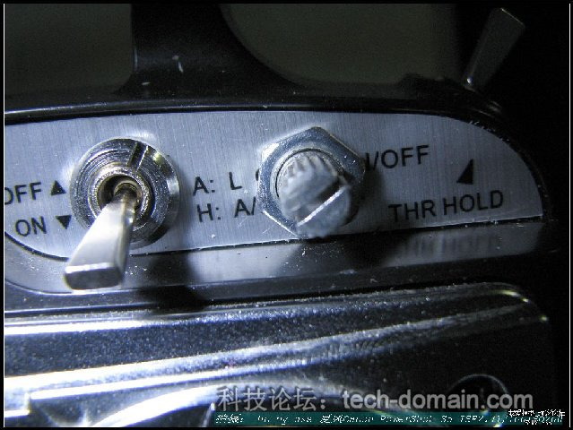

37.安装左边电位器.JPG (116.31 KB) 2009-7-13 00:33
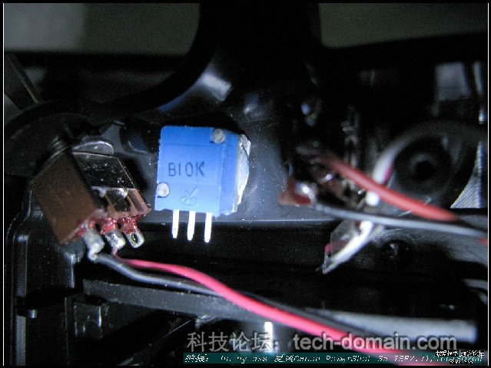

38.左边.JPG (135.66 KB) 2009-7-13 00:33
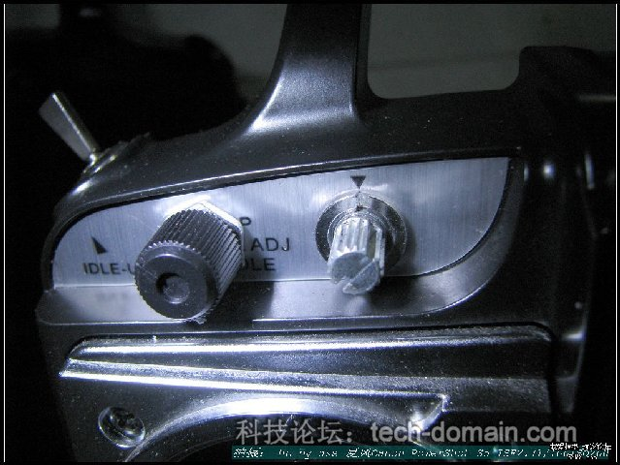

39.液晶、电位器的连线.JPG (111.63 KB) 2009-7-13 00:33
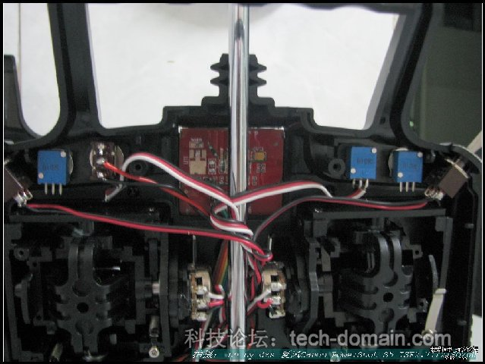

40.增加的两个电位器.JPG (115.61 KB) 2009-7-13 00:33
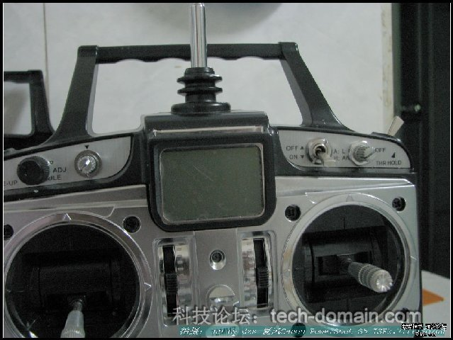

41.旋钮安装好的样子.JPG (137.71 KB) 2009-7-13 00:33
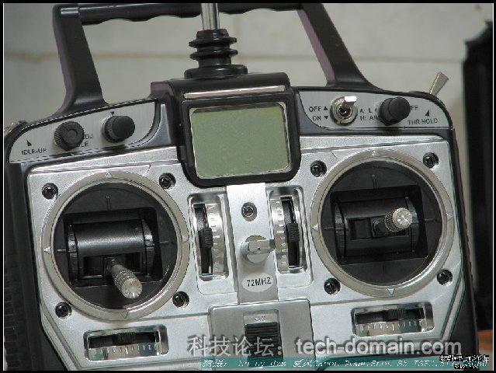

42.增加的电位器旋钮高度.JPG (86.42 KB) 2009-7-13 00:33
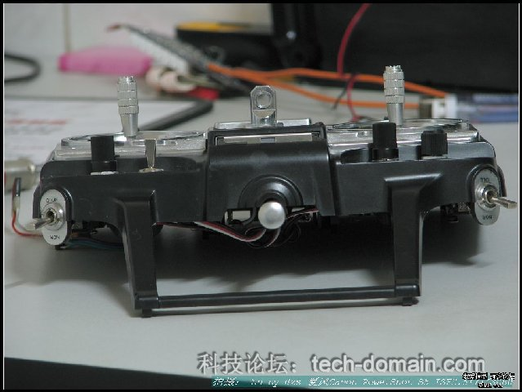

43.工程模式，校准摇杆中立点.JPG (42.04 KB) 2009-7-13 00:33
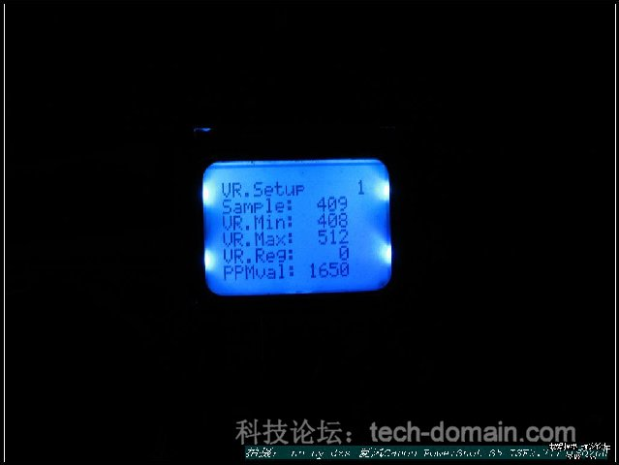

44.工作时，显示前6个通道的PPM有效值.JPG (110.83 KB) 2009-7-13 00:33
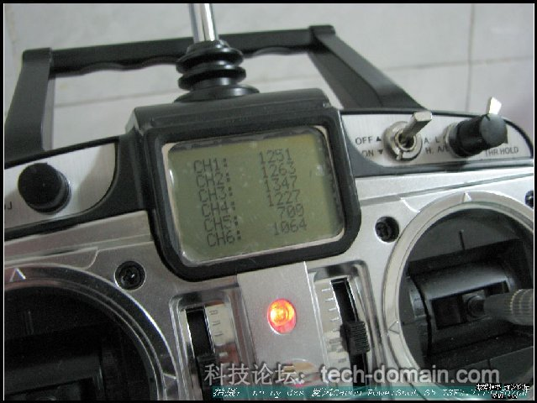

45.从接收机输出测得的8通道PPM波形.JPG (38.22 KB) 2009-7-13 00:33
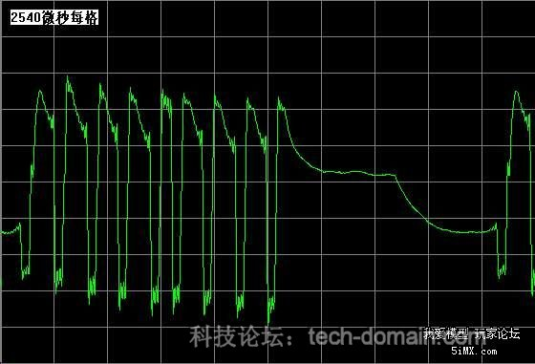
46.在G3.5中试飞测试.jpg (8.02 KB) 2009-7-13 00:33
